Coulissant RPT
de la gamme LUMEAL GA

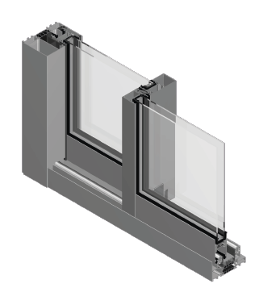
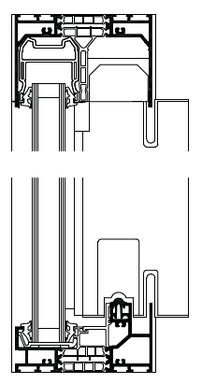

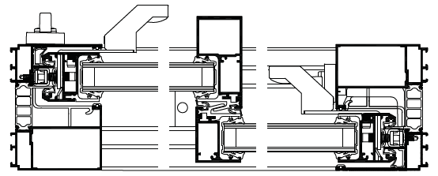

A/ Descriptif type APS
- Système
La menuiserie sera composée de fenêtre et/ou de porte fenêtre coulissante à … vantaux (de 1 à 6 vantaux au choix) à ouvrants cachés, avec ou sans partie(s) fixe(s), en profilé aluminium à rupture de pont thermique de la gamme LUMEAL GA de chez Technal ou de qualité et de technicité strictement équivalente.

- Traitement de surface
Traitement de surface par laquage teinte RAL (ou autre) de type …. ou Traitement de surface par anodisation de type…

- Remplissage
Remplissage de type double vitrage certifié CEKAL de chez … de composition…. avec isolateur de type….
Transmission lumineuse TL (EN410) : … et / ou de la fenêtre TLw
Facteur solaire Sg (EN410) : …et / ou de la fenêtre Sw….

- Performances
/ Thermique : La menuiserie justifiera d’un Uw maximum de ….. W/m².K, obtenu en utilisant un double vitrage proposant un Ug de …. W/m²K et un intercalaire proposant Psi de …. W/m²K.
Pour une ou plusieurs applications représentatives du projet (choix et quantité à définir par la maitrise d’œuvre) un calcul thermique validé par le CSTB sera à fournir par l’entreprise adjudicataire du présent lot.

/ Acoustique : L’ensemble menuisé justifiera selon EN ISO 10140 & EN ISO 717 & EN fenêtre 14351-1 d’un affaiblissement acoustique de …

/ AEV : L’ensemble menuisé, par sa situation géographique, justifiera d’un classement Air Eau Vent de type : A…E…V…

/ Perméabilité à l’air Q4 et Q100 : L’ensemble menuisé justifiera d’un Q4 maxi de … et Q100 maxi de…

/ Anti-effraction : Menuiseries justifiant d’un test anti-effraction de classe 3 selon EN 1627-30.

B/ Descriptif type PRO
La menuiserie sera composée de fenêtre et/ou de porte fenêtre coulissante à … vantaux (de 1 à 6 vantaux au choix) à ouvrants cachés, avec ou sans partie(s) fixe(s), en profilé aluminium à rupture de pont thermique de la série LUMEAL GA de chez Technal ou de qualité et de technicité strictement équivalente. L’entreprise fournira un Document Technique d'Applications du CSTB attestant que la conception du système permet la réalisation de menuiseries conformes aux spécifications de la norme XP P 24-401. Le fabricant du système constructif qui fournira l’entreprise adjudicataire du présent lot devra être en mesure de fournir le certificat de qualité Iso 14001.
- ProfilÉs
Les profilés utiliseront un alliage d’aluminium de qualité bâtiment CIRCAL® 75R bas carbone justifiant d’un minimum de 75% d’aluminium recyclé et justifiant de 1.9 kg de CO² / kg d’aluminium produit.

OPTION : Economie circulaire des profilés aluminium :

Sous réserve d’un diagnostic amiante négatif et d’un volume > 5T, les menuiseries existantes feront l’objet d’une démolition sélective et d’un démantèlement des ouvrages (séparation des cadres aluminium, vitrages et joints).
L’entreprise mettra en place avec son fournisseur une procédure de récupération des profilés aluminium.
Le fournisseur garantira le recyclage des matériaux récupérés ainsi que la production d’alliage 6060 ou 6063 avec un minimum de 75% d’alu post-consommation.
Le fournisseur produira un document qui certifiera :
- la mise en place d’une boucle fermée en traçant les matériaux de la récupération jusqu’à la fonderie.
- le poids de CO² économisé.

Ces profilés seront conformes à la norme NF EN 14024 et bénéficieront de la certification « NF 252 – Profilés Aluminium RPT ».
La rupture thermique sera assurée par une barrettes isolantes serties. Elles seront à base de polyamide PA6.6 chargées à 25% de fibre de verre.
Le profilé périphérique disposera de rainure pouvant recevoir un profilé de type couvre joint, bavette, tapée ou autres habillages nécessaires et proposera une profondeur de
100 mm pour les rails et 106mm pour les montants dans la version monorail ou 2 rails
ou 151 mm pour les rails et 157mm pour les montants dans la version 3 rails

On rapportera en traverse basse, un chemin de roulement en aluminium ou en inox.
Le montage ouvrant caché / dormant proposera une face vue réduite de 77mm. Les montants intermédiaires proposeront une face vue de 38mm.
Dans le cas d’un battement central par percussion, la face vue sera de 76mm.

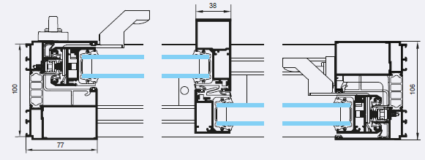

Version 2 rails

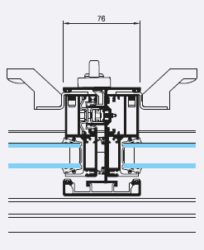

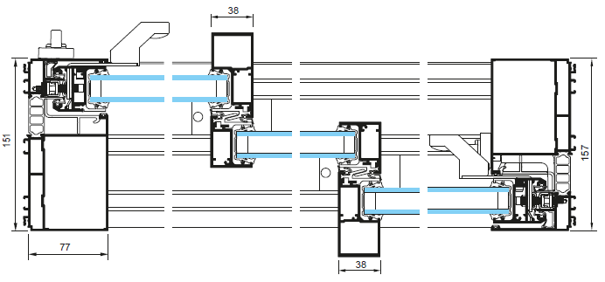

Version 3 rails Battement central à percussion

Le montage ouvrant caché / rail haut proposera une face vue de 68mm.
Le montage ouvrant caché / rail bas proposera une face vue de 106mm et/ou Le montage partie fixe / rail bas proposera une face vue de 50mm
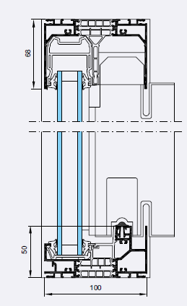
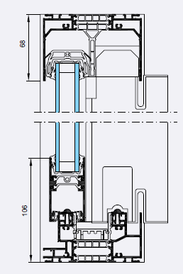

Montage ouvrant caché / rail bas Montage partie fixe / rail bas

/ En option traverse basse de type PMR : il sera mis en œuvre un dormant bas surbaissé associé à une rampe d’accès ou associé à deux rampes d’accès pour faciliter le passage conformément à réglementation PMR (personnes à mobilité réduite).
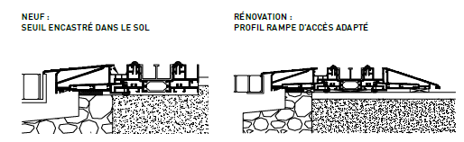

Seuil PMR

L’assemblage se fera par Coupe droite par emboîtement des traverses dans les montants. Liaison réalisée par vis à tôles en inox avec bout pilote et embout de liaison polyamide pour les traverses intermédiaires dans l’ouvrant.
Des talons en TPE, positionnés entre les rails et les montants lors de l'assemblage, assureront l'étanchéité des angles du cadre dormant.
Entre l’ouvrant et le dormant, il sera mis en œuvre une double barrière d’étanchéité par joints TPE et / ou brosse (préconisé pour le montage type porte-fenêtre 2Vtx ou 1Vtl + 1 Fixe) assurant l'étanchéité à l'air et l'affaiblissement acoustique.

Conformément au NF DTU 39 P1 les orifices de drainage dans les traverses auront une section minimale de 50 mm² et leur nombre sera d’au moins un orifice par tranche de 500mm de feuillure basse.
La technique du drainage des eaux du système constructif employé sera la technique dite du drainage caché. L’utilisation de busette pour le drainage des eaux ne sera pas autorisée.
Le drainage des rails bas sera réalisé par l’intermédiaire de trous oblongs, supportant des clapets anti-refoulement non visibles de l'extérieur. Les boucliers thermiques permettront une circulation des eaux et le drainage du recueil des eaux de condensation et des eaux d'infiltrations.
L’étanchéité des remplissages sera réalisée par la mise en œuvre de joints « portefeuille » EPDM à solin réduit de couleur noire.

- Traitement de surface :
Les profilés du système constructif employés seront de qualité marine.
Le fabricant du système constructif sera certifié Qualicoat seaside pour garantir une très haute qualité de traitement

LAQUAGE : Les profils seront laqués teinte RAL Classe 2 ou autres selon le choix de l’architecte de type….
Le laquage sera réalisé dans un atelier industriel bénéficiant du label QUALICOAT, avec une poudre polyester polymérisée par un passage au four d’épaisseur de 60 à 80 microns.

ou ANODISATION : Les profilés recevront une couche d’anodisation de classe 20 (20 microns).
La coloration sera réalisée suivant le procédé électrolytique (pigments métallique) de type…. Ce traitement de surface justifiera du label Qualanod.

- Quincailleries et accessoires :
Les accessoires utilisés justifieront de validation conjointe avec le système constructif précédemment décrit et seront de la même finition que les profilés.

Les chariots de roulement proposeront des roulettes simples ou doubles (fonction du poids du vantail jusqu’à 300kg par vantail) constituées d'un corps en matériau isolant conservant la rupture de pont thermique des traverses basses. Ces roulettes seront réglables par vis accessibles permettant leur changement éventuel sans démontage du vantail en conformité avec la norme NF 23-301.et sans dégonder l'ouvrant. Galets de roulement à bandage polyamide décolletés montés sur roulement à aiguilles et axe inox.

Fermeture manuelle par bloc serrure à têtière filante en aluminium, intégré au montant dormant. Mécanisme anti-fausse manœuvre intégré.
Verrouillage 1point
ou 2points
ou 3 points.
La manœuvre intérieure sera réalisée par un bouton d'ouverture/ fermeture. Poignées de tirage inclinées pour l’ouvrant de service, semi-fixe et percussion centrale.
Possibilité de montage des poignées en extérieur sur ouvrant de service, semi-fixe.
Poignée de tirage simple pour tous les ouvrants.
ou Poignée de tirage droite avec retour sur dormant pour application 1 vantail + fixe.
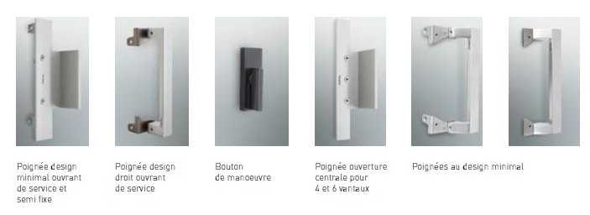

/ Option anti-effraction :
Pour justifier d’un classement anti-effraction de classe 3, il sera prévu la mise en place de renforts spécifique au niveau des liaisons et des chicanes sur les montants centraux. On mettra également en œuvre des une serrure 3 points et gâches spécifiques.

- REMPLISSAGE
Il sera prévu une cale de vitrage au droit de chaque roulette.

Le remplissage sera de type double vitrage certifié CEKAL de chez … de composition…. avec isolateur de type….
Transmission lumineuse TL (EN410) : … et / ou de la fenêtre TLw
Facteur solaire Sg (EN410) : …et / ou de la fenêtre Sw….

- PERFORMANCES
/ Thermique : La menuiserie justifiera d’un Uw maximum de ….. W/m².K.
Pour une ou plusieurs applications représentatives du projet (choix et quantité à définir par la maitrise d’œuvre) un calcul thermique validé par le CSTB sera à fournir par l’entreprise adjudicataire du présent lot.

/ Acoustique : L’ensemble menuisé justifiera selon EN ISO 10140 & EN ISO 717 & EN fenêtre 14351-1 d’un affaiblissement acoustique de …

/ AEV : L’ensemble menuisé, par sa situation géographique, justifiera d’un classement Air Eau Vent de type : A…E…V…

/ Perméabilité à l’air Q4 et Q100 : L’ensemble menuisé justifiera d’un Q4 maxi de … et Q100 maxi de…

/ Anti-effraction : Menuiseries justifiant d’un test anti-effraction de classe 3 selon EN 1627-30.

Pour toutes informations complémentaires vous pouvez consulter notre site internet www.technal.com/

Vous pouvez également contacter votre responsable prescription régionale :

